# Milliárdosok

1. Hozz létre egy új adatbázist *milliardos* néven!
2. Hozd létre az *adatok* nevű táblát a következő mezőkkel:  
   helyezes: egész szám – elsődleges kulcs (hányadik a listán),  
   nev: legfeljebb 30 karakteres szöveg (név),  
   vagyon: valós szám (becsült vagyon milliárd dollárban),  
   ev: egész szám (születési év),  
   ceg: legfeljebb 30 karakteres szöveg (cége neve),  
   orszag: legfeljebb 20 karakteres szöveg (ország).
3. Töltsd fel a táblát a következő adatokkal:  
   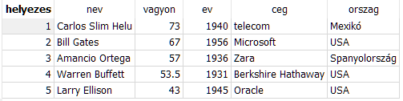
4. Exportáld az adatbázist a *milliardos.sql* fájlba!
5. A tábla a 2013-as adatokat mutatja. Listázd ki azoknak a milliomosoknak a nevét és a korát, akiknek a kora abban az évben 70 és 79 év között volt! A lista név szerint ABC sorrendben legyen!
6. Listázd ki az USA-beli milliomosok helyezését, nevét és vagyonát! A vagyont számítsd át Ft-ra, feltételezve, hogy 1 dollár = 280 Ft! Az oszlopok fejlécében a következő feliratok szerepeljenek: Helyezés, Név, Vagyon!
7. Írasd ki az 1950 előtt született milliárdosok vagyonának átlagát (dollárban)! A fejlécben az Átlag szó jelenjen meg!
8. Írasd ki országonként a milliárdosok számát Darab fejléccel, darabszám szerint csökkenő sorrendben!
9. Mentsd az 5-8. feladatokat megoldó SQL parancsokat a *megoldas.sql* szöveges fájlba!

Beadandó: *milliardos.sql, megoldas.sql*